Муниципальное бюджетное учреждение дополнительного образования
«Детская музыкальная школа п. Редкино»

Методическое сообщение
ОБЩИЕ ПРИНЦИПЫ РАБОТЫ НАД МУЗЫКАЛЬНЫМ ПРОИЗВЕДЕНИЕМ в классе ФОРТЕПИАНО
Подготовила: преп. АВДЕЕВА И.В.

Редкино 2022 г
ОБЩИЕ ПРИНЦИПЫ РАБОТЫ НАД МУЗЫКАЛЬНЫМ ПРОИЗВЕДЕНИЕМ

Работа с учащимися над музыкальными произведениями чрезвычайно многообразна. Ее содержание определяется не только изучаемым произведением, но и возрастом, способностями и развитием учащегося. Многое зависит также от творческих взглядов и личных качеств педагога. Однако различия в ходе работы, пусть и весьма существенные в своих деталях, все же позволяют выявить в ней положения общего порядка, характерные для отечественной фортепианной педагогики.
На практике, при занятиях с определенными учениками, эти суммированные, как бы типовые моменты работы в каждом случае приобретают свои индивидуальные черты и особенности.
Исключительное богатство и разнообразие литературы для фортепиано открывает перед педагогами-пианистами широкие возможности для полноценного обучения и воспитания учащегося. Умело подбирая репертуар, педагог руководит развитием ученика, добивается требуемых результатов работы. Но было бы неверно видеть в изучаемых произведениях лишь своего рода «средства», помогающие достичь определенного уровня музыкальной подготовки. Работа над каждым произведением должна рассматриваться и как одна из очередных задач во всем процессе обучения. Чем значительнее произведение по своей художественной ценности, чем сложнее оно для ученика (при обязательном соответствии его возможностям), тем большую значимость приобретает для него и данная задача.
Учащиеся должны понимать изучаемые произведения, воспринимать, чувствовать их выразительность, красоту. В этом заключается одна из наиболее существенных задач педагога, без чего также не может быть достигнута содержательность исполнения. В соответствующих формах работа в данном направлении всегда органически входит в процесс занятий.
Следует, наконец, подчеркнуть еще одно требование, предъявляемое к педагогам,— это доступность для учащегося разучиваемого произведения. Оно не должно превышать возможности ученика в отношении собственно пианистических трудностей, масштаба и т. п. Но не менее важно, чтобы произведение по своему содержанию, по кругу образов было посильно для понимания учащегося. Ведь иногда ученику поручают работу над произведением, столь глубоким по замыслу, что оно может быть доступно лишь взрослому. Пользы ученику такая работа никогда не приносит, а часто оказывается вредной.
Лишь при надлежащем выборе произведений и систематической заботе об их понимании и активном восприятии учащимся можно добиться подлинной содержательности исполнения. А без этого теряет всякий смысл работа ученика над любым произведением.
Работа над произведением представляет собой единый целостный процесс, но в нем можно выделить как бы ряд ступеней, наметить некие определенные «вехи», которые должны быть пройдены учащимся. Общепринятое членение данной работы на три этапа вполне допустимо, хотя следует учитывать, что это разделение все же весьма условно. При изучении произведения те или иные разделы работы не только неразрывно связаны между собой, но нередко в значительной мере совпадают или, во всяком случае, частично взаимопроникают.
Начальный этап работы над музыкальным произведением. Работа с учащимися должна начинаться с изучения регистров на инструменте, постановки рук, знакомства с аппликатурной системой, элементарными приемами звукоизвлечения.
На первом этапе основной задачей является создание общего представления о произведении, выявление основных трудностей и эмоциональное восприятие его в целом. Содержание работы - знакомство с материалами о произведении и с самим произведением.
Прежде всего, следует рассказать ученику о создателе произведения (будь то композитор или народ); об эпохе, в которую оно возникло; о его содержании, характере, сюжете; основных темпах; о форме, структуре, композиции. Эту беседу необходимо построить живо, интересно, приводя для иллюстрации произведение в целом и его фрагменты, лучше - в собственном исполнении педагога.
Начиная учить произведение, учащийся обычно проигрывает его, знакомится с ним в целом, и это первое ознакомление с новым сочинением весьма существенно, так как ученик получает здесь представление о музыке, которую иной раз совсем еще не знает. Он схватывает в общих чертах содержание произведения, его настроение, наиболее характерные особенности, его форму. Формы ознакомления должны быть достаточно гибки, связаны с уровнем музыкальной восприимчивости ученика и характером изучаемой музыки. Начиная с несамостоятельного ознакомления (в первые месяцы занятий), проходя стадию постепенного включения в этот процесс, учащийся уже к концу второго класса почти самостоятельно может осваивать новое произведение.
В младших классах школы, пока учащийся плохо читает с листа вообще, имеет недостаточную еще подготовку, педагогу большей частью целесообразно самому сыграть это произведение и остановить внимание ученика на основных выразительных моментах. Более подвинутые учащиеся обычно справляются с подобной задачей сами.
Ознакомившись с произведением, ученик приступает к тщательному прочтению текста, к его разбору. Грамотный, музыкально - осмысленный разбор создаёт основу для правильной дальнейшей работы, поэтому значение его трудно переоценить. Время, занимаемое разбором, его музыкальный — художественный уровень будут самыми разными для учащихся различной степени музыкального развития и одарённости, но во всех случаях на данной начальной ступени работы не должно быть неряшливости, небрежности.
С усложнением репертуара появляется необходимость включать в процесс разбора специальную работу ученика над преодолением художественно-звуковых и технических трудностей. При этом большое внимание должно быть уделено вопросам аппликатуры. Аккуратное выполнение учащимся обозначенной в тексте аппликатуры может удовлетворить лишь на первых этапах обучения. Постепенно он должен научиться свободно ориентироваться в аппликатуре, сознавая ее роль в раскрытии выразительности произведения.
Второй этап работы включает в себя формирование более ясного представления о замысле, вслушивание в ткань, дифференциация линий, анализ и синтез, возврат к пройденным этапам, проигрывание в медленном темпе, работа и эскизное исполнение, поиск личностного смысла. Работа над звуком должна тесно увязываться с развитием слуховых способностей ученика. Его исполнительские намерения должны подчиняться его слуховым представлениям, слуховое внимание должно быть чрезвычайно активным, слуховой контроль чрезвычайно строгим, а общее внимание организованным.
Особое место в работе над сочинением следует уделять штрихам. Они должны выполнять и художественную и техническую сущность, где первое занимает главное значение.
На третьем этапе синтезируется все, что сделано ранее: устанавливается смысловое отношение фраз, выявляется главная кульминация. Учащийся должен не только представлять исполнительский план произведения в целом, его линию развития, но и знать, какие выразительные детали в том или ином разделе являются главными, на чем должно быть заострено внимание. В этот период вся предварительная работа должна оформляться в законченное целое. На этом же этапе проходит подготовка к выступлению: организация формы в целом, атмосфера публичного выступления, репетиции.
Вся работа музыканта над произведением направлена на то, чтобы оно звучало в концертном исполнении. Удачное, яркое, эмоционально наполненное и в то же время глубоко продуманное исполнение, завершающее работу над произведением, всегда будет иметь важное значение для учащегося, а иногда может оказаться и крупным достижением, своего рода творческой вехой на определённой ступени его обучения.

РАБОТА НАД КАНТИЛЕНОЙ

Кантилена (лат. cantilena - распевное пение) - широкая певучая мелодия.
В ходе исполнения кантиленой музыки различных жанров и стилей у учащихся заметно улучшается мелодический слух; работа над лирическими миниатюрами благотворно сказывается на развитии музыкальности, художественно-исполнительской инициативы ученика.
Чаще всего для каждой из пьес кантиленного характера типично единство музыкальных средств на протяжении всего произведения или больших его частей. Такая устойчивость эмоционального строя обычно сочетается с соответствующей ей однотипностью пианистической фактуры. Органичная взаимосвязь художественных и технических средств интенсивно влияет на овладение многообразными звуковыми красками и на развитие навыков кантиленой игры в целом.
В распоряжении педагога-пианиста имеется ряд практических приёмов и методов, помогающих укрепить мелодический слух обучающихся:
1. Проигрывание на инструменте мелодического рисунка пьесы отдельно от партии сопровождения. Это с одной стороны, эффективный метод пианистической работы, с другой — отличный метод развития мелодического слуха
2. Воспроизведение мелодии на фоне аккомпанемента (более простого или чтобы играл педагог этот аккомпанемент, а ученик играл мелодию). Ребёнок сразу представляет, как должна звучать мелодия.
3. Исполнение на фортепиано отдельной партии аккомпанемента (звукового фона) с одновременным пропеванием мелодии голосом вслух, затем то же, но с пропеванием мелодии «про себя» - активным внутреннеслуховым переживанием - осмыслением её.
4. Максимально детализированная работа над фразировкой музыкального произведения, тщательная звуковая оттачивание мелодической фразы. Это укрепляет мелодический слух, оказывает помощь в воспитании у учащегося.
Главная задача работы с учеником на начальном этапе обучения — введение ученика в мир мелодических образов, развитие у него элементарных навыков выразительного исполнения легчайших одноголосных мелодий, владения простейшими игровыми приемами чередования рук в одноголосном позиционном изложении. Первые уроки, на которых начинается общение с фортепиано, вводят ребенка в мир мелодических образов. Исполнение на протяжении двух-трех месяцев обучения лишь одноголосных мелодий можно объяснить не столько технической доступностью игрового процесса, сколько необходимостью слухового восприятия учеником выразительной сущности мелодики.
Рассмотренные особенности кантиленных произведений в плане их исполнительского усвоения могут быть прослежены на конкретных примерах. Ряд первых песен — «Василёк», «Не летай соловей», «Ходит зайка по саду» и др.— исполняется в узком диапазоне (до—фа) первой октавы приёмом нон легато при использовании лишь третьих пальцев правой и левой рук. Одновременно они являются полезным начальным упражнением для развития самостоятельных свободных движений каждой руки в своей партии и пластичных ритмичных движений при передаче мелодии другой руке.
В воспроизведении мелодии на фортепиано важно, внутренне услышав ее выразительные особенности, избрать соответствующее ей тактильное ощущение прикосновения к клавиатуре. Ученик вслушивается в разный характер секундовых и терцовых интонаций, большую полноту звучаний половинных нот, оттеняя их, особенно в начале фраз и на сильных долях, глубоким погружением пальца в клавиатуру.
При изучении первых пьес гомофоно-гармонического склада, по мнению Б.Е. Милича, основное внимание должно быть направлено на выразительное интонирование мелодий. Примером пьесы, с которой обычно начинают изучение двуплановой фактуры, является «Колыбельная» И. Филиппа.
В работе над этой пьесой ученик должен раскрыть характер мелодии и структуру фраз этого произведения. Исполнению каждой двухтактной или четырехтактной фразы предшествует глубокое «вокальное» дыхание и «дышащее рессорное «погружение руки в клавиатуру на начале фразы, переходящее в цельное плавное движение вплоть до ее окончания» [15, с. 71].
Если ученик недостаточно выразительно интонирует мелодию «Колыбельной», можно обратиться к приему словесной подтекстовки. Слова можно придумать совместно с учеником. Например, это могут быть такие слова: «Баю, баю, куколку качаю. Баю, баю, глазки закрывай и т.д.».
В целях активизации слухового восприятия учеником гармонии в «Колыбельной» (и в подобных по фактуре пьесах) полезно оживить звучание «пустых» квинт фона характерной жанровой ритмикой «качания». Педагог может сыграть в этом случае такой вариант фона
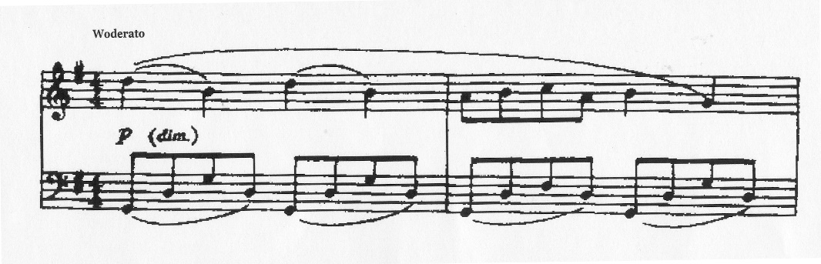

В пьесе «Зима» М. Крутицкого конкретно и доступно для детского слухового восприятия выступает связь мелодии с гармонией. В партии правой руки равномерно по двутактам чередуются спокойные тонические звучания с более острыми звучаниями секунд, разрешающихся в терцовое тоническое трезвучие.
Почти постоянное запаздывание на одну четверть мелодии относительно звучащего фона облегчает их одновременное прослушивание в окончаниях фраз.
В решении звуковых проблем большую роль играют различные приемы и способы звукоизвлечения. Так, одно из условий достижения кантилены заключается в слаженной работе «выразительных» пальцев, которые, «играя мелодию, как бы переступают, мягко погружаясь «до дна» клавиши (словно в глубокий мягкий ковер)» 3. Поднимать отыгравший палец также следует мягко, не спеша, и не раньше, чем следующий полностью погрузится в очередную клавишу (этим достигается «вливание» одного звука в другой - легато). Переступающие пальцы ведут руку, которая, перемещая опору, подкрепляет каждый из них и в то же время сохраняет плавное движение, как бы очеркивая контуры мелодии. Взаимодействие пальцев и руки придает звукам глубину, а мелодии - связность.
Размышляя об общих установках и привычках, необходимых в самостоятельной работе учеников, А.П. Щапов пишет: «Ученик должен быть приучен к тому, что нужно всегда играть «красивым звуком». Стремление играть красивым звуком включает в себя и точное планирование градаций силы звука, и «вслушивание» в звучания, и координированность игровых движений, и известную приподнятость эмоциональной настройки. Дополнением к этому является требование всегда играть «осмысленно» — так, чтобы звуки всегда что-то выражали, а не просто следовали один за другим. Оба эти навыка воспитываются тем, что педагог вообще не допускает в своем присутствии грубого или бледного звучания, не допускает также ни бессмысленного, вялого переползания со звука на звук, ни бессмысленного, грубого выколачивания»⁴.
Работа над приемами звукоизвлечения, в той или иной степени, должна проводиться с самого начала обучения. Задачи взаимодействия пальцев и руки для достижения глубины звука и связанности мелодии следует ставить при прохождении таких пьес, как, например, Адажио Д. Штейбельта. «Адажио» Д. Штейбельта - яркая, доступная детям певучая пьеса. Две первые двутактные фразы пронизаны интонациями печали.
Следует обратить внимание ребенка на то, что 5-8 такты, несмотря на артикуляционную расчлененность, являются суммирующим, более объемным построением, в котором слышатся новые оттенки настроений.
Средний мажорный эпизод вводит ребенка в мир покоя, ласки, уверенности. В репризе возвращается эмоциональное состояние первой части.
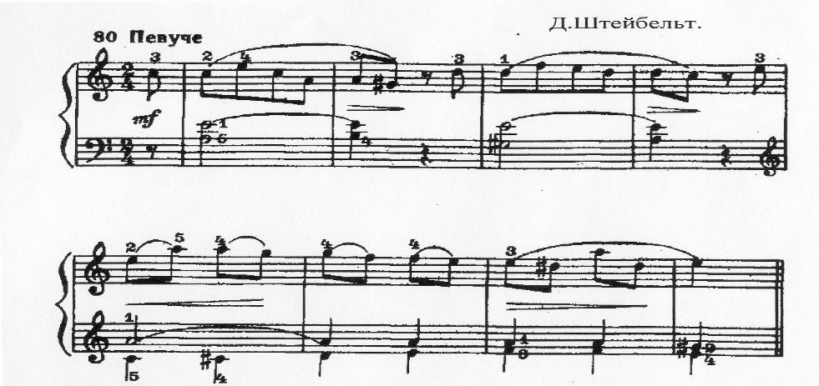

Особое внимание следует обратить на гармонии в партии левой руки. Верхние звуки интервалов (ми - в 1-м и 3-м тактах; ля - в 5-м такте) должны хорошо прослушиваться учеником до окончания их звучания.
На следующих этапах обучения игре на фортепиано происходит постепенное усложнение исполнительских средств по мере расширения репертуара ученика, изучения более глубоких по содержанию и более сложных по форме и фактуре произведений.
В пьесах кантиленного характера музыкальные средства становятся значительно объемнее в мелодико-интонационнном, гармоническом и полифоническом отношениях. Этим обусловлена специфика их творческо-слухового восприятия и усвоения. В мелодике этих произведениях обнаруживается большее многообразие жанровых оттенков, богаче интонационно-образная сфера, ярче выразительность кульминационных «узлов», объемнее линия мелодического развития. При исполнении мелодий следует полнее выявлять их ритмическую гибкость, мягкость, лиричность. Их интерпретация требует ощущения широкого дыхания, вбирающего в себя линии небольших построений.
Гармоническое «окружение», оттеняя интонационную выпуклость мелодии, само по себе несет многообразные выразительные функции, нередко являясь одним из главных средств раскрытия музыкального образа. Полифонические элементы часто вплетаются в кантиленную ткань в виде имитаций, либо в контрастном сочетании басового и мелодического голосов, порой в форме скрыто проходящего голосоведения внутри гармонических комплексов. В произведениях, изучаемых на данном этапе (5-7 класс), более развитым линиям мелодического движения соответствует значительная раздвинутость его регистровых рамок, как, например, в «Сказочке» С. Прокофьева, «В полях» Р. Глиэра, «Воинственном танце» Д. Кабалевского и др.
Совершенно особые задачи стоят перед учеником при изучении «Сказочки» С. Прокофьева. В отличие от кантиленных произведений гомофонного склада, где гармонический фон обуславливает применение элементарных приемов педализации, при исполнении данной пьесы почти целиком следует исходить из фактуры сплетающихся мелодических линий.
По сути, перед нами полифоническая ткань, в которой раскрываются два контрастных мелодических образа. Ярко интонируемая лиро-эпическая мелодия верхнего голоса с первого же звука, взятого при «вдохе» на предшествующих ему паузах, исполняется в едином слитном четырехтактном движении. Ее сопровождает остинатный фон коротких «жалобных» ритмо-интонаций нижнего голоса. При перенесении мелодии в нижний голос она оттеняется еще более выпукло звучащим legato.
В средней части на смену плавно-повествовательной трехдольности приходит более сдержанный двухчетвертной размер (sostenuto). Чередование подъемов и спадов движения аккордовыми звеньями ассоциируется с образом перезвона. По сравнению с эпизодической педализацией в двухголосном изложении, используемой лишь для ярко интонируемых звуков мелодии, середина пьесы характеризуется более полной педалью, объединяющей на общем басу вышележащие звуки.
Новые и более сложные художественно- звуковые задачи стоят перед учеником в работе над «Романсом» Д. Шостаковича.
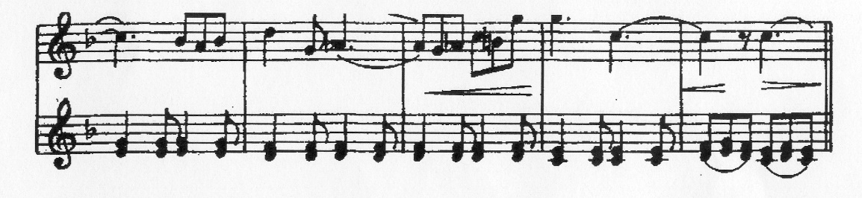
Фактура пьесы исключительно проста. Устойчивое закрепление мелодии за партией правой руки, преобладающих двузвучий гармонического сопровождения - за партией левой позволяют ученику быстро прочитывать текст, сосредоточивая эмоционально-слуховое восприятие на линии ладо-гармонического развития музыкальной мысли. Правая рука должна вести свою мелодическую линию с яркой звуковой выразительностью. Выполнить эту задачу поможет ощущение горизонтального развития музыки, а также навыки крупного, объединяющего движения рук. Аккомпанемент следует играть тихо и легко, нанизывая басы и аккорды на общий стержень плавного, непрерывного движения.
Работая над соотношением звучности, бывает полезно поделить партии правой и левой рук между учеником и педагогом [13]. Это поможет ученику услышать должный уровень звучания, чтобы затем добиться его, играя двумя руками вместе.
Более сложные звуковые задачи встречаются в многоплановой музыке, представляющей как бы гомофонно-полифоническую структуру, в которой составляющие элементы (голоса) играют достаточную самостоятельную роль. В таких произведениях, как правило, два элемента фактуры исполняются одной рукой. Например, в пьесе «Шарманщик поет» П. Чайковского. Решение звуковых задач в такого рода пьесах зависит от уровня музыкального развития, навыков переключения внимания и координации, а также от ощущения горизонтального направления составляющих голосов. Вместе с тем, по мнению Е.М. Тимакина, «большое значение будет иметь и гармоничная слаженность всех звеньев пианистического аппарата, которая практически поможет осуществить движение, уровень звучания и соответственную выразительность ость каждого голоса, одновременно объединяя их под «общей крышей» ведущей линии» [13, с.65].
Мы рассмотрели работу над пьесами кантиленного характера, как в общем, так и на конкретных примерах. Уже этот небольшой разбор кантиленных произведений свидетельствует об их активном воздействии на развитие разных сторон музыкального мышления ребенка, навыков выразительной певучей игры.
Однако несомненно, что работа над звуком и музыкальной фразировкой не должна ограничиваться только медленными кантиленными пьесами.
ЛИТЕРАТУРА:
- Гинзбург Л. «О работе над музыкальным произведением». - М.,1968.
- Любомудрова Н. Методика обучения игре на фортепиано. - М.,1982.
- Майкапар С. Как работать на рояле. Л.: 1963.
- Милич Б.Е. Воспитание ученика-пианиста в 1-2 классы ДМШ. Киев:
1977.
- Милич Б.Е. Воспитание ученика-пианиста в 3-4 классах ДМШ. Киев:
1977.
6.Тимакин Е.М. Воспитание пианиста. М.: 1989.

